

Limpieza y procesamiento de datos biométricos de un smartwatch

Integrantes: | DIEGO IGNACIO PEÑA Y LILLO LUHRS
Integrantes: | VINCENT FARENDEN CERÓN
Integrantes: | RODRIGO IGNACIO MARTÍNEZ BECKER
Asignatura: | MACHINE LEARNING
Profesor: | FRANCISCO JAVIER JEREZ SALAZAR
Sección: | 001D
Fecha: | 13/09/2026

Índice
Introducción y objetivo del informe 3
Resumen del resultado 3
Pipeline general del procesamiento 4
Descripción general del conjunto de datos 5
Exploración inicial 5
Problemas de calidad detectados 6
Selección de características relevantes 7
Detección y gestión de valores faltantes y atípicos 8
Normalización de categorías inconsistentes 8
Valores faltantes 9
Detección de valores atípicos (regla del IQR) 9
Tratamiento de los valores atípicos 10
Estrategia de imputación 11
Verificación del resultado 12
Análisis de correlación entre variables 13
Interpretación de las correlaciones 13
Escalamiento y codificación de variables 14
Codificación de variables categóricas 14
Escalamiento de variables numéricas 14
Exportación de los datos procesados 15
Distribuciones antes y después 16
Valores faltantes, antes y después 16
Resumen numérico del cambio 17
Lectura de la comparación 17
Conclusiones 18
Problemas detectados y decisiones adoptadas 18
Características finales 18
Estado del dataset 18
Alcance y limitación 18
Anexos 19
Estructura del proyecto 19
Repositorio 19

Introducción y objetivo del informe
El presente informe técnico documenta el proceso de limpieza y preparación de un conjunto de datos biométricos provenientes de un smartwatch. El objetivo es dejar los datos correctamente representados y listos para su posterior uso en modelos de Machine Learning, abordando de forma sistemática los problemas de calidad detectados: tipos de datos mal inferidos, categorías inconsistentes, valores faltantes y valores fisiológicamente imposibles.

Resumen del resultado
Indicador | Original | Procesado
Registros | 10.000 | 10.000
Variables | 7 | 6
Variables con valores faltantes | 7 (1,0 % – 4,0 %) | 0
Etiquetas en Activity Level | 6 | 3
Máximo de Heart Rate (BPM) | 296,6 | dentro de rango fisiológico
Mínimo de Sleep Duration (hours) | −0,19 | dentro de rango fisiológico
Filas eliminadas | — | 0
Variables winsorizadas o recortadas | — | 0

Pipeline general del procesamiento
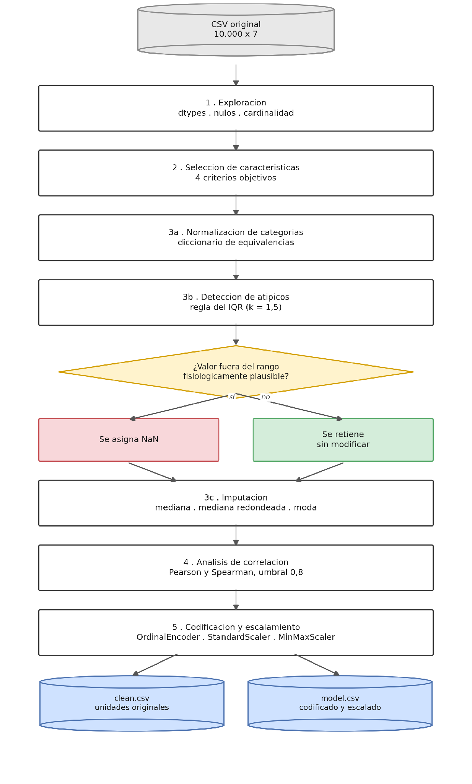

Descripción general del conjunto de datos
Este dataset simula los registros biométricos capturados por un smartwatch. Cada fila corresponde a una medición asociada a un usuario.
Variable | Tipo | Rol | Decisión
User ID | Entero | Identificador administrativo | Descartada
Heart Rate (BPM) | Continua | Indicador fisiológico central (CV 0,26) | Retenida
Blood Oxygen Level (%) | Continua | Saturación de oxígeno (CV 0,02) | Retenida
Step Count | Continua | Actividad física (CV 0,99) | Retenida
Sleep Duration (hours) | Continua | Duración del descanso | Retenida
Activity Level | Categórica ordinal | Único campo de texto del dataset | Retenida
Stress Level | Ordinal entera (1–10) | Indicador de bienestar | Retenida

Exploración inicial
Se construye una tabla de diagnóstico por columna con dtypes, notna().sum(), isna().mean() y nunique(), complementada con describe() para las variables numéricas y describe(include="str") para las de texto.
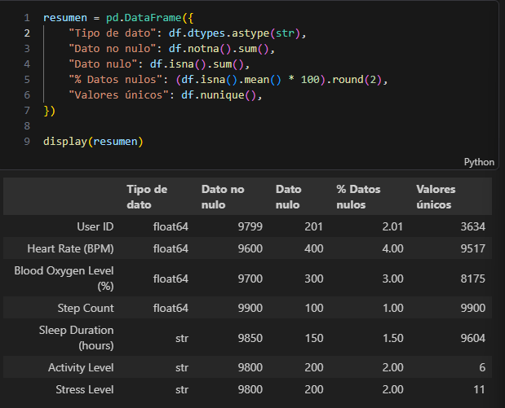
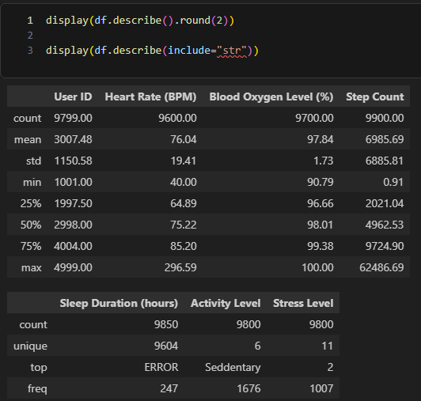
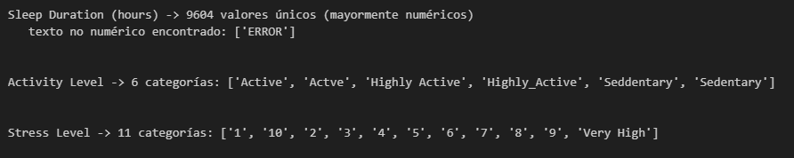

Problemas de calidad detectados
Problema | Evidencia cuantificada | Consecuencia si no se trata
Tipos mal inferidos | Sleep Duration y Stress Level se leen como object: 247 "ERROR" y 49 "Very High" | Ninguna operación aritmética es calculable sobre esas columnas
Categorías inconsistentes | Activity Level presenta 6 etiquetas para 3 niveles reales | La moda se calcula sobre categorías fragmentadas
Valores faltantes | Entre 1,0 % y 4,0 % por columna, en las 7 variables | La eliminación por lista descartaría ~15 % de los registros
Valores implausibles | 50 pulsos > 200 bpm (máx. 296,6), 84 iguales a 40,0, 1 sueño negativo | Desplazan media, desviación estándar y parámetros del escalador

Selección de características relevantes
Criterio | Métrica | Regla de descarte
Rol semántico | Qué representa la variable en el fenómeno estudiado | Se descartan identificadores administrativos
Cardinalidad | nunique() / len(df) · 100 | Cercana al 100 % en una variable no continua indica un identificador
Variabilidad | Coeficiente de variación, std / mean | Varianza nula o casi nula: no discrimina entre registros
Completitud | isna().mean() · 100 | Sobre 40 % de nulos la imputación deja de ser confiable
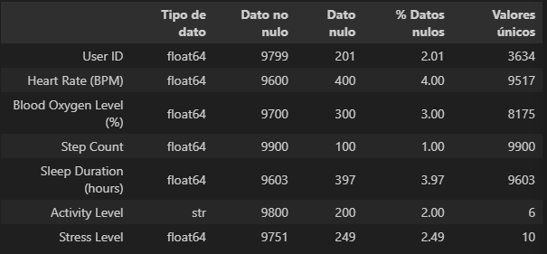
Conversión previa: para que la variabilidad sea calculable, las columnas mal tipificadas se convierten con pd.to_numeric(errors="coerce"), que transforma los literales no válidos en NaN. La conversión no resuelve el problema, lo reexpresa como valor faltante para que la imputación lo trate con un criterio explícito.
Por ende, se descarta únicamente User ID. Su magnitud numérica no codifica información biométrica; retenerla induciría al modelo a ajustar relaciones sobre un número arbitrario. Las seis restantes superan los cuatro criterios.

Detección y gestión de valores faltantes y atípicos
El orden de las cuatro operaciones es deliberado: cada una condiciona los estadísticos de la siguiente.
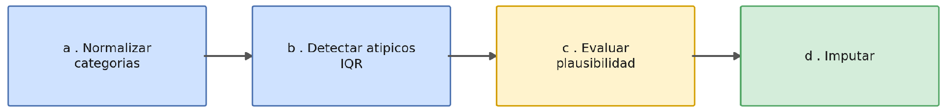

Normalización de categorías inconsistentes
Se unifican las seis etiquetas de Activity Level mediante un diccionario de equivalencias aplicado con Series.replace(): Seddentary/Sedentary → Sedentary; Actve/Active → Active; Highly_Active/Highly Active → Highly Active.
Esto va primero porque Activity Level se imputa con la moda: sobre categorías fragmentadas, la frecuencia de cada nivel real queda repartida entre sus variantes y la moda puede recaer en la categoría equivocada.
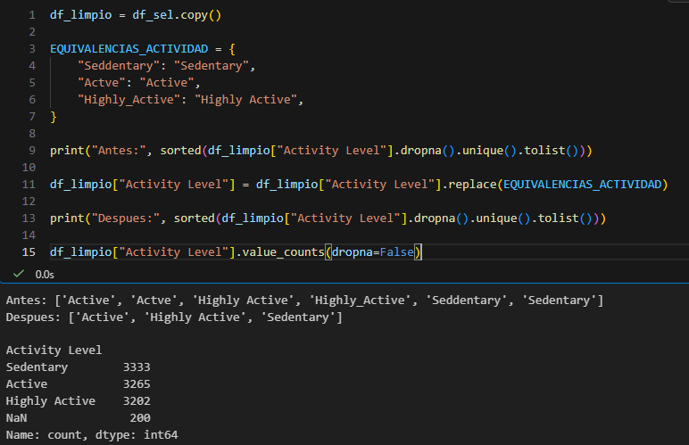

Valores faltantes
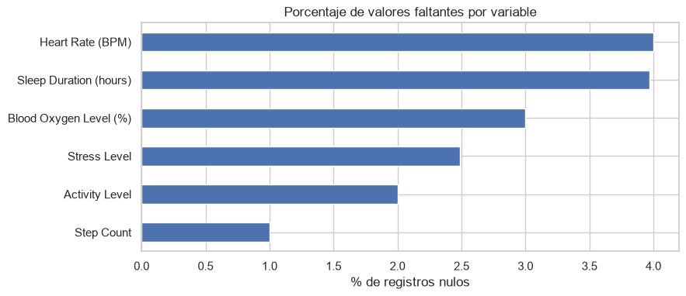

Detección de valores atípicos (regla del IQR)
Se marca como atípico todo valor fuera del intervalo [Q1 − 1,5·IQR, Q3 + 1,5·IQR]. Se prefiere esta regla sobre el z-score porque no asume normalidad y es robusta frente a los propios valores extremos.
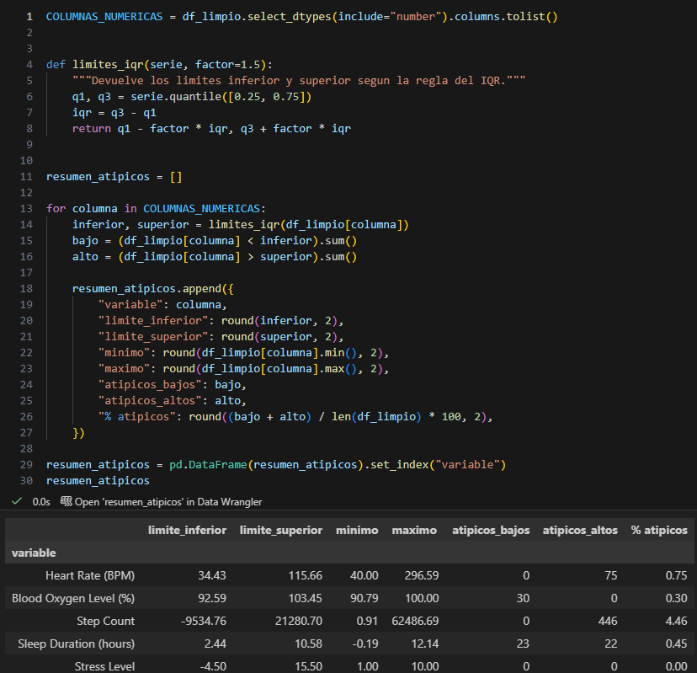
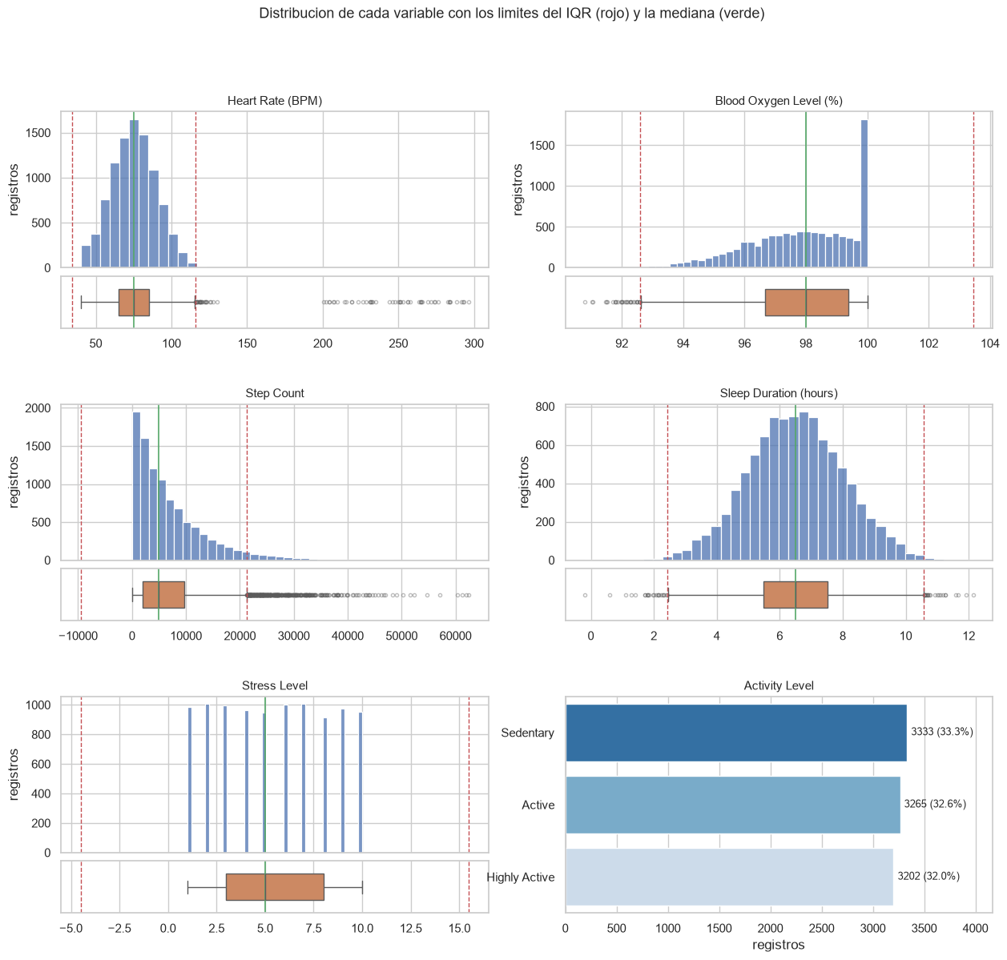

Tratamiento de los valores atípicos
No todo valor atípico es un error: la regla del IQR también marca valores extremos perfectamente posibles. Cada caso se evalúa contra el rango fisiológicamente plausible de la variable, y no solo contra el estadístico.
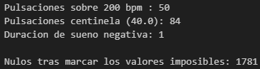
No se elimina ninguna fila y no se aplica winsorización ni truncamiento. Recortar los extremos plausibles suprimiría precisamente los casos que un modelo de detección debería poder identificar.
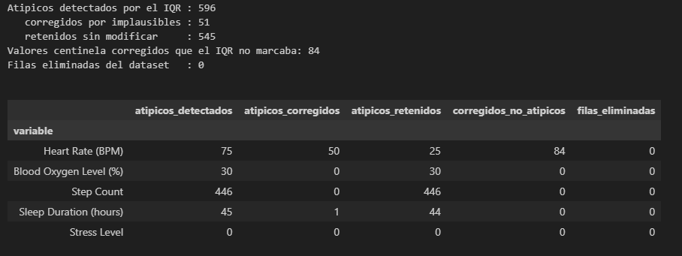

Estrategia de imputación
Ninguna variable supera el 5 % de valores faltantes, por lo que eliminar los registros afectados implicaría perder ~15 % del dataset sin necesidad.
Variables | Estrategia | Fundamento
Las 4 continuas | Mediana | Estadístico robusto: no se desplaza por asimetría ni por los extremos retenidos, a diferencia de la media
Stress Level | Mediana redondeada (astype(int)) | Escala ordinal entera: el valor imputado debe pertenecer al dominio 1–10
Activity Level | Moda | Variable categórica: no admite promedio; se usa la categoría más frecuente, ya unificada en 4.1
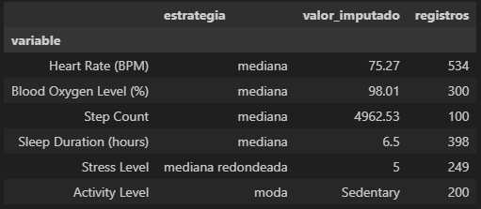
La imputación se ejecuta después de marcar los valores implausibles, para que las medianas no se calculen sobre datos contaminados.

Verificación del resultado
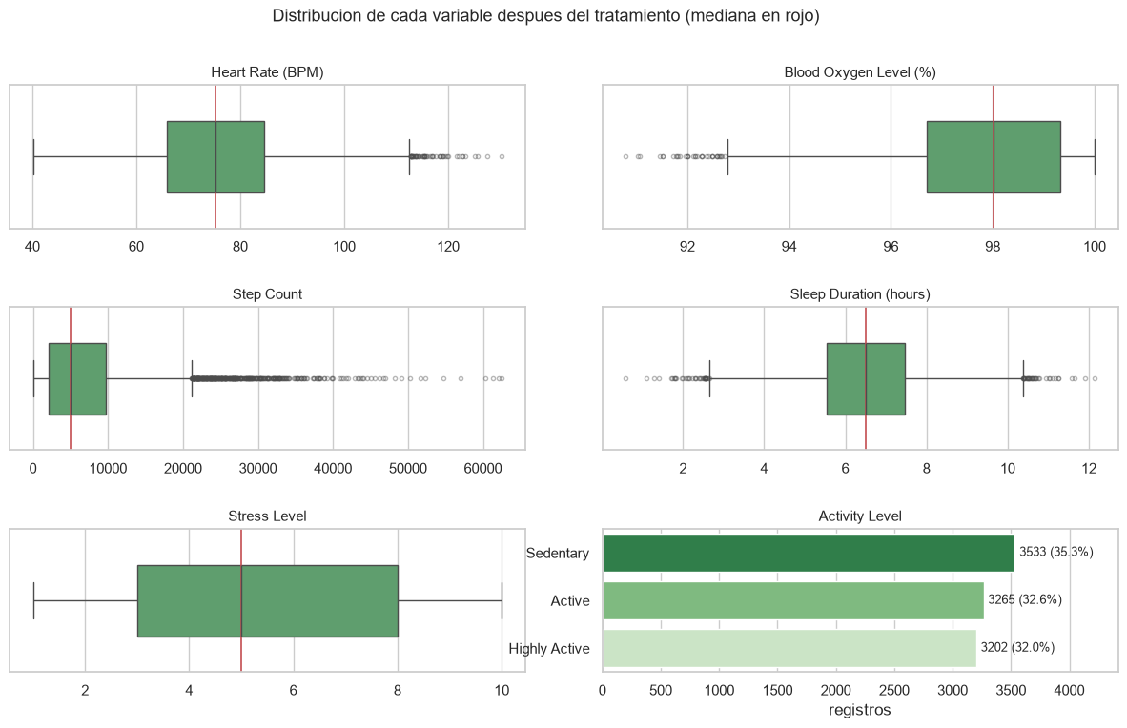
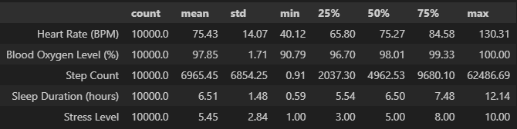

Análisis de correlación entre variables
Con el dataset ya limpio se estudia la relación entre las variables numéricas, con dos objetivos: identificar redundancia (dos variables que miden lo mismo aportan información duplicada) y describir el comportamiento conjunto de las mediciones.
Se emplea Pearson para dependencia lineal, entre variables continuas, y se acompaña con Spearman, que al basarse en rangos resulta más adecuado para Stress Level (ordinal) y Step Count (asimétrica).
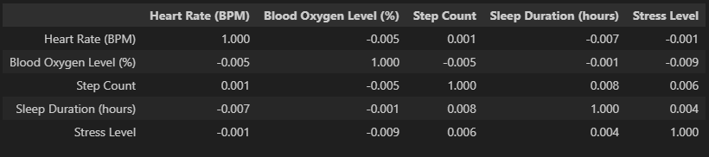
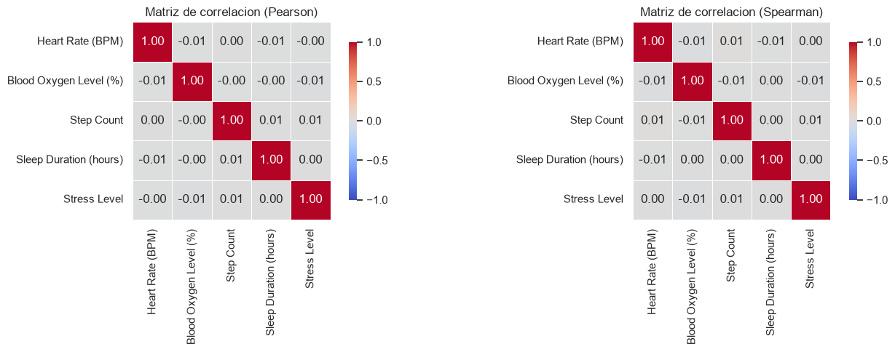
Se extrae el triángulo superior de la matriz, se ordenan los pares por correlación absoluta y se contrastan contra un umbral de redundancia de 0,8.

Interpretación de las correlaciones
Los coeficientes obtenidos son todos cercanos a cero, tanto en Pearson como en Spearman. Esto significa que no existe dependencia lineal ni monótona apreciable entre las mediciones: conocer el pulso de un registro no permite anticipar sus pasos, su saturación de oxígeno ni sus horas de sueño.

Es un resultado coherente con el origen del conjunto de datos, que es una simulación en la que cada variable fue generada de forma independiente. En un dataset real cabría esperar, por ejemplo, una relación negativa entre el nivel de estrés y la duración del sueño.

Ningún par supera el umbral de redundancia de 0,8 fijado como criterio, por lo que no se elimina ninguna variable adicional en este apartado. Cada característica aporta información propia y no duplicada, y el conjunto seleccionado se mantiene tal como quedó tras el apartado de selección.

Escalamiento y codificación de variables

Codificación de variables categóricas
Activity Level es la única variable categórica y sus tres niveles tienen orden natural: Sedentary < Active < Highly Active. Se aplica OrdinalEncoder con el parámetro categories fijado explícitamente, para que la correspondencia respete la jerarquía y no el orden alfabético por defecto.
Categoría | Código
Sedentary | 0
Active | 1
Highly Active | 2

Por qué ordinal y no One-Hot: One-Hot es la codificación correcta para variables nominales, sin relación de orden. Aquí descartaría información real (la jerarquía) y añadiría columnas sin aportar nada a cambio.

Escalamiento de variables numéricas
Los algoritmos basados en distancias o en descenso de gradiente son sensibles a la escala de las variables. Sin escalar, Step Count domina cualquier cálculo frente a variables acotadas como Blood Oxygen Level (%).
Variables | Técnica | Salida | Fundamento
Las 4 continuas | StandardScaler (Z-score) | media 0, σ 1 | No comprime el rango en función del mínimo/máximo observados; los extremos retenidos en la sección 4 no distorsionan al resto
Activity Level y Stress Level | MinMaxScaler | [0, 1] | Escalas acotadas y conocidas por construcción; preserva el orden y las deja comparables con las continuas
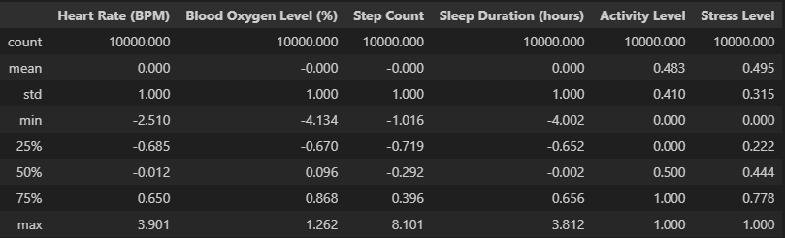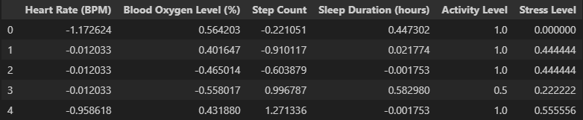

Exportación de los datos procesados
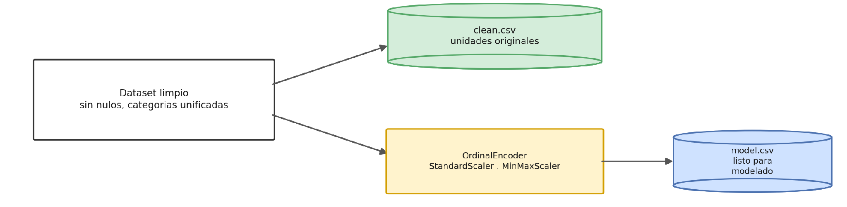

Comparación final: datos originales y datos procesados
Para cerrar el trabajo se contrasta el punto de partida (con sus nulos, categorías mal escritas y valores imposibles) con el resultado, en unidades originales y no en la versión escalada, de modo que las diferencias observadas sean efecto de la limpieza y no del cambio de escala.

Distribuciones antes y después
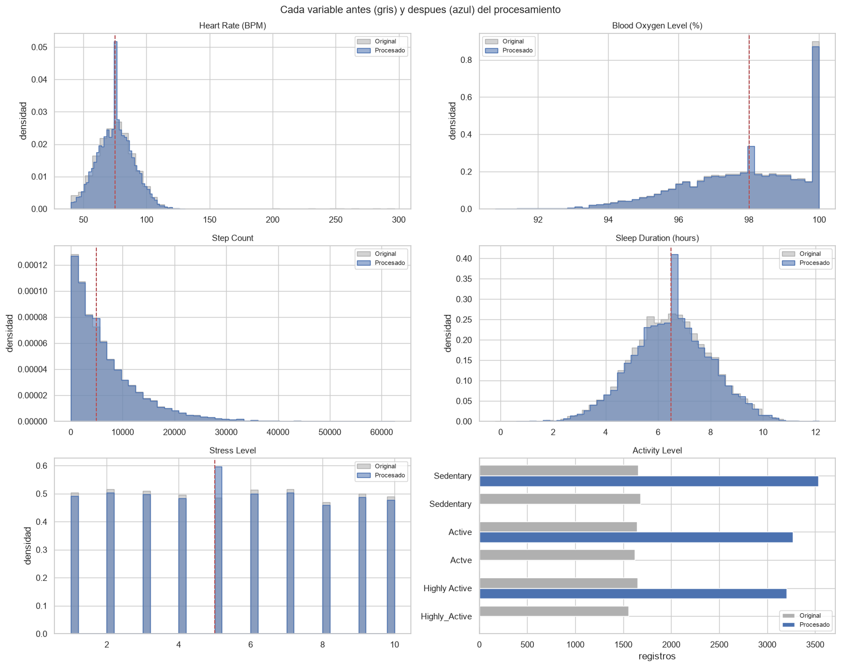

Valores faltantes, antes y después
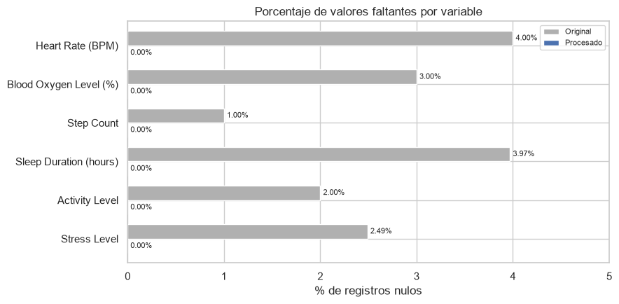

Resumen numérico del cambio
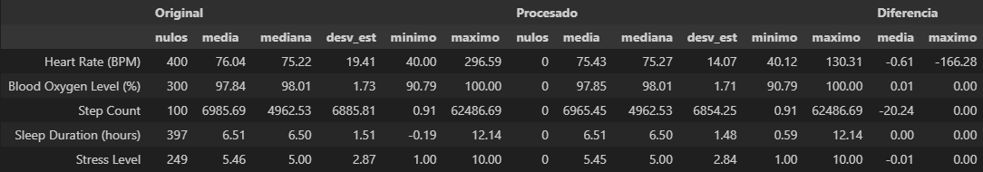

Lectura de la comparación
- Los nulos pasan de estar presentes en las seis variables a **cero**, sin haber eliminado ninguna fila.
- Heart Rate (BPM) es la variable que más cambia: su máximo cae de 296,6 a un valor fisiológicamente posible y su media baja, al retirarse los 50 registros imposibles y los 84 centinela.
- Sleep Duration (hours) pierde su valor negativo, con lo que su mínimo vuelve a un rango coherente.
- Blood Oxygen Level (%)` y `Step Count` mantienen media, mínimo y máximo prácticamente intactos: sus atípicos se retuvieron, y la comparación lo confirma visualmente.
- Activity Level reduce sus seis etiquetas a tres sin perder registros: las frecuencias de las variantes mal escritas se suman a la categoría correcta.

Conclusiones
El conjunto de datos original contenía 10.000 registros y 7 columnas, con cuatro problemas de calidad bien diferenciados, que este trabajo abordó de forma secuencial.

Problemas detectados y decisiones adoptadas

Problema | Evidencia | Decisión
Tipos de datos incorrectos | Sleep Duration y Stress Level se leyeron como texto por los literales `"ERROR"` (247) y “Very High" (49). | Conversión con `errors="coerce"`, que aisló esos casos como faltantes.
Categorías inconsistentes | Activity Level presentaba 6 etiquetas para 3 niveles reales. | Unificación por diccionario de equivalencias antes de imputar.
Valores faltantes | Entre 1,0% y 4,0% por columna, en las 7 variables. | Imputación por mediana (continuas y ordinal) y moda (categórica), en lugar de eliminar registros.
Valores atípicos | 134 mediciones de pulso imposibles o centinela y 1 duración de sueño negativa. | Se marcaron como faltantes y se imputaron; los extremos plausibles se retuvieron.

Características finales
De las 7 columnas iniciales se descartó únicamente User ID, por tratarse de un identificador sin valor predictivo. El análisis de correlación no reveló redundancia entre las 6 restantes (ningún par supera 0,8), por lo que todas se conservaron.

Estado del dataset
El resultado son 10.000 registros y 6 variables sin valores faltantes, con la variable categórica codificada ordinalmente y todas las escalas homogeneizadas. El archivo “smartwatch_health_data_model.csv” queda en condiciones de ser utilizado directamente en la etapa de modelado, mientras que “smartwatch_health_data_clean.csv” conserva las unidades originales para el análisis descriptivo.

Alcance y limitación
El procedimiento de limpieza es íntegramente aplicable a datos reales. La ausencia casi total de correlación entre las variables, en cambio, es un artefacto del carácter simulado del conjunto (cada columna fue generada de forma independiente) y limita el alcance interpretativo del análisis, aunque no la validez del tratamiento aplicado.

Anexos

Estructura del proyecto
Limpieza-Health-Data/
├── data/
│ ├── raw/
│ │ └── unclean_smartwatch_health_data.csv
│ └── processed/
│ ├── smartwatch_health_data_clean.csv
│ └── smartwatch_health_data_model.csv
├── notebooks/
│ └── 01_limpieza_health_data.ipynb
├── docs/
└── README.md

Repositorio
https://github.com/ByFlopp/Limpieza-Health-Data

